**МИНИСТЕРСТВО НАУКИ И ВЫСШЕГО ОБРАЗОВАНИЯ РОССИЙСКОЙ ФЕДЕРАЦИИ  
федеральное государственное автономное образовательное   
учреждение высшего образования   
«Санкт-Петербургский политехнический университет Петра Великого»  
ИНСТИТУТ СРЕДНЕГО ПРОФЕССИОНАЛЬНОГО ОБРАЗОВАНИЯ**

|  |  |
| --- | --- |
|  | **Допустить к защите** Заместитель директора  по УМР ____________ Е.Г. Конакина_  (Подпись) (ФИО)  «___»__________ 2023 г. |
|  |

**курсовой проект**Тема: «Программа вычисление определителя матрицы N * N и обратной матрицы»

специальность 09.02.07 группа 32919/6

Студент (ка) ____________  
 (подпись) (ФИО)  
Преподаватель Девятко Н.С.

(подпись) (ФИО)

Санкт-Петербург  
2023

Содержание

ВВЕДЕНИЕ 3

1. ТЕОРЕТИЧЕСКИЕ ОСНОВЫ РАЗРАБОТКИ 4

1.1. Описание предметной области 4

1.2. Анализ методов решения 6

1.3. Обзор средств программирования 6

1.4. Описание языка C# 7

2. ПРАКТИЧЕСКАЯ ЧАСТЬ 11

2.1. Постановка задачи 11

2.1.1. Основания для разработки 11

2.1.2. Назначение программы 11

2.2. Проектирование приложения 11

2.2.1. Диаграмма прецедентов 11

2.2.2. Диаграмма последовательностей 12

2.2.3. Диаграмма классов 14

2.2.4. Диаграмма активности 14

2.3. Текст программы 16

2.4. Описание программы 16

2.4.1. Общие сведения 16

2.4.2. Функциональное назначение 16

2.4.3. Описание логической структуры системы 16

2.4.4. Используемые технические и программные средства 18

2.4.5. Вызов и загрузка 19

2.5. Руководство оператора 19

2.5.1. Назначение программы 19

2.5.2. Выполнение программы и сообщения оператору 19

2.6. Программа и методика испытаний 20

2.6.1. Объект испытаний 20

2.6.2. Цель испытаний 20

2.6.3. Требования к программе 20

2.6.4. Требования к программной документации 22

2.6.5. Средства и порядок испытаний 22

2.6.6. Методы испытаний 23

2.7. Протокол испытаний 26

СПИСОК ИСПОЛЬЗОВАННЫХ ИСТОЧНИКОВ 29

ПРИЛОЖЕНИЕ А 28

ПРИЛОЖЕНИЕ Б 34

ПРИЛОЖЕНИЕ В 38

# ВВЕДЕНИЕ

В современном мире математические вычисления и анализ данных являются неотъемлемой частью многих областей, таких как наука, финансы, инженерия и технологии. Вычисление определителя матрицы и обратной матрицы - это один из важных аспектов математических вычислений, который может быть применен в различных областях.

Разработанная в данном курсовом проекте программа предназначена для вычисления определителя и обратной матрицы размером N * N. Она может быть использована как в учебных целях, так и в практических задачах, связанных с анализом данных и решением математических задач. Программа предоставляет быстрый и точный расчет определителя и обратной матрицы, что делает ее незаменимой для любого, кто работает с матрицами и математическими вычислениями.

# 1. ТЕОРЕТИЧЕСКИЕ ОСНОВЫ РАЗРАБОТКИ

## 1.1. Описание предметной области

Предметная область данного курсового проекта - математические вычисления и анализ данных с использованием матриц. Задача заключается в разработке программы для вычисления определителя матрицы и обратной матрицы размером N * N. Решением задачи является создание программного продукта, который позволит быстро и точно рассчитывать определитель и обратную матрицу.

Программа может быть применена в различных областях, таких как наука, финансы, инженерия и технологии. Она может использоваться в учебных целях для изучения матричных операций и решения математических задач, а также в практических задачах, связанных с анализом данных.

Преимущества использования данной программы заключаются в ее быстроте и точности расчетов, что позволяет сократить время на выполнение задач и повысить эффективность работы. Например, при работе с большими объемами данных, программа для вычисления определителя и обратной матрицы может значительно ускорить процесс анализа данных и сделать его более точным.

## 1.2. Анализ методов решения

1. Метод Гаусса-Жордана

Этот метод заключается в приведении матрицы к ступенчатому виду с помощью элементарных преобразований строк и столбцов, а затем обратным ходом вычисления элементов обратной матрицы. Шаги метода:

1. Привести матрицу к ступенчатому виду с помощью элементарных преобразований строк и столбцов.

2. Обратным ходом вычислить элементы обратной матрицы.

Пример:

Дана матрица A:

$$\begin{matrix}1 & 2 & 3 \\ 4 & 5 & 6 \\ 7 & 8 & 9\end{matrix}$$

Шаг 1: Приводим матрицу к ступенчатому виду:

$$\begin{matrix}1 & 2 & 3 \\ 0 & -3 & -6 \\ 0 & 0 & 0\end{matrix}$$

Шаг 2: Обратным ходом вычисляем элементы обратной матрицы:

$$\begin{matrix}-3/6 & 1/6 & 1/6 \\ 2/6 & -1/6 & -2/6 \\ 0 & 0 & 0\end{matrix}$$

Достоинства: метод прост в реализации и не требует большого объема памяти. Недостатки: метод может быть неэффективным для больших матриц, так как требует много операций.

2. Метод LU-разложения

Этот метод заключается в разложении матрицы на произведение нижней треугольной матрицы L и верхней треугольной матрицы U. Затем с помощью обратного хода вычисляются элементы обратной матрицы. Шаги метода:

1. Разложить матрицу на произведение нижней треугольной матрицы L и верхней треугольной матрицы U.

2. Решить систему уравнений Ly=b, где y=Ux.

3. Решить систему уравнений Ux=y.

Пример:

Дана матрица A:

$$\begin{matrix}1 & 2 & 3 \\ 4 & 5 & 6 \\ 7 & 8 & 9\end{matrix}$$

Шаг 1: Разложим матрицу на произведение L и U:

L = $\begin{matrix}1 & 0 & 0 \\ 4 & 1 & 0 \\ 7 & 2 & -1\end{matrix}$;

U= $\begin{matrix}1 & 0 & 0 \\ 4 & 1 & 0 \\ 7 & 2 & -1\end{matrix}$;

Шаг 2: Решим систему уравнений Ly=b:

y1 = b1 = 1

y2 = b2 - 4y1 = -3

y3 = b3 - 7y1 - 2y2 = 2

Шаг 3: Решим систему уравнений Ux=y:

x3 = y3 / 0 = неопределено

x2 = (y2 + 6x3) / (-3) = -1

x1 = y1 - 2x2 - 3x3 = 0

Обратная матрица:

0 1/3 -2/9

-1/3 -2/9 5/18

2/3 1/9 -1/18

Достоинства: метод более эффективен, чем метод Гаусса-Жордана для больших матриц. Недостатки: метод требует большего объема памяти, чем метод Гаусса-Жордана. Выбранный метод: Метод LU-разложения.

Достоинства выбранного метода: более эффективен для больших матриц.

Недостатки выбранного метода: требует большего объема памяти.

Способы реализации выбранного метода:

1. Ручной способ - вычисление матрицы вручную с помощью калькулятора или на бумаге. 2. Автоматизированный способ - написание программы на языке программирования для вычисления матрицы.

3. Автоматический способ - использование готовых программных средств, таких как Excel или Matlab.

Достоинства и недостатки способов реализации:

1. Ручной способ: Достоинства: не требует дополнительных затрат на программирование или приобретение программных средств. Недостатки: может быть трудоемким и ошибочным при вычислении больших матриц.

2. Автоматизированный способ: Достоинства: более быстрый и точный, чем ручной способ. Недостатки: требует знаний языка программирования и времени на написание программы.

3. Автоматический способ: Достоинства: не требует знаний языка программирования или времени на написание программы. Недостатки: может быть ограничен функциональностью программных средств.

Выбранный способ: Автоматизированный способ.

Обоснование выбора: Автоматизированный способ более быстрый и точный, чем ручной способ, и не требует дополнительных затрат на приобретение программных средств, как в случае с автоматическим способом.Конец формы

## 1.3. Обзор средств программирования

Для решения задачи вычисления определителя матрицы и обратной матрицы можно использовать различные языки программирования и среды разработки. Одним из наиболее подходящих вариантов может быть язык программирования C# и среда разработки Visual Studio.

Программист для написания решения задачи вычисления определителя матрицы и обратной матрицы можно использовать различные языки программирования и среды разработки. Например, Python с библиотеками NumPy и SciPy предоставляют широкие возможности для работы с матрицами и выполнения вычислений. Однако, Python может быть менее производительным, чем C# или Java, и не иметь такой же удобной интегрированной среды разработки.

MATLAB является мощной средой для численных вычислений и имеет богатый набор инструментов для работы с матрицами. Однако, стоимость лицензии MATLAB может быть довольно высокой, и он может быть менее удобным для создания пользовательского интерфейса.

Java с использованием библиотеки Apache Commons Math также предоставляет возможности для работы с матрицами и выполнения вычислений. Однако, Java может быть менее удобным для создания пользовательского интерфейса, чем C# или Python.

При выборе языка программирования и среды разработки необходимо учитывать требования по функциональности, удобству использования, производительности и доступности. Кроме того, важно учитывать опыт и знания разработчиков, чтобы выбрать наиболее подходящий инструмент для решения задачи

Основными достоинствами C# являются его простота и удобство использования, а также возможность создания пользовательского интерфейса с помощью Windows Forms или WPF. Кроме того, C# имеет хорошую производительность и поддерживает многопоточность, что может ускорить выполнение вычислений.

Visual Studio предоставляет широкие возможности для разработки приложений на C#, включая интегрированную среду разработки, отладчик, компилятор и другие инструменты. Однако, стоимость лицензии Visual Studio может быть довольно высокой.

Другими вариантами языков программирования и сред разработки, которые можно использовать для решения задачи, могут быть Python с использованием библиотек NumPy и SciPy, MATLAB или Java с использованием библиотеки Apache Commons Math. Однако, каждый из этих вариантов имеет свои особенности и требует более детального анализа для выбора наиболее подходящего.

В целом, выбор языка программирования и среды разработки зависит от конкретных требований и условий проекта. Необходимо проанализировать все доступные варианты и выбрать наиболее подходящий, который будет соответствовать требованиям по функциональности, удобству использования и производительности.

Таким образом, средством программирования данного курсового проекта был выбран язык С#, среда разработки Visual Studio 2017.

## 1.4. Описание языка C#

C# (C Sharp) - это объектно-ориентированный язык программирования, разработанный компанией Microsoft. Он используется для создания приложений для Windows, веб-приложений, игр и многих других целей. C# является частью платформы .NET и поддерживает множество функций, включая управляемый код, автоматическую сборку мусора и проверку типов во время выполнения.

C# имеет синтаксис, похожий на языки программирования Java и C++, но имеет более простую и понятную структуру. Он также поддерживает асинхронное программирование и функциональное программирование.

Источник: https://docs.microsoft.com/en-us/dotnet/csharp/ [5].

**Ключевые слова C#:**

|  |  |  |  |
| --- | --- | --- | --- |
| abstract | extern | null | struct |
| as | false | object | switch |
| base | finally | operator | this |
| bool | fixed | out | throw |
| break | float | override | true |
| byte | for | params | try |
| case | foreach | private | typeof |
| catch | goto | protected | uint |
| const | if | public | ulong |
| continue | implicit | readonly | unchecked |
| decimal | in | ref | unsafe |
| default | int | return | ushort |
| delegate | interface | sbyte | using |
| do | internal | sealed | virtual |
| double | is | short | void |
| else | lock | sizeof | while |
| enum | long | stackalloc |  |
| event | namespace | static |  |
| explicit | new | string |  |

**Контекстные ключевые слова C#:**

|  |  |  |  |
| --- | --- | --- | --- |
| add | equals | join | set |
| ascending | from | let | value |
| async | get | on | var |
| await | global | orderby | where |
| by | group | partial | yield |
| descending | in | remove |  |
| dynamic | into | select |  |

**Основные алгоритмические конструкции C#:**

|  |  |
| --- | --- |
| Оператор присваивания | string hello = "hello " + "world"; //результат равен "hello world"  int x1 = 2 + 4; // результат равен 6  int x2 = 10 - 6; //результат равен 4  int x3 = 10 * 6; //результат равен 60  double x4 = 10.0 / 4.0; //результат равен 2.5  double x5 = 10.0 % 4.0; //результат равен 2  int y1 = 5;  int z1 = ++y1; // z1=6; y1=6  int y2 = 5;  int z2 = y2++; // z2=5; y2=6  int y3 = 5;  int z3 = --y3; // z3=4; y3=4  int y4 = 5;  int z4 = y4--; // z4=5; y4=4 |
| Условный оператор | *if (условие) {(действие) } else {(альтернатива)} ;*  int num1 = 8;  int num2 = 6;  if(num1 > num2)  {      Console.WriteLine("Число {0} больше числа {1}", num1, num2);  }  else  {      Console.WriteLine("Число {0} меньше числа {1}", num1, num2);  } |
| Оператор множественного ветвления | *Конструкция switch/case аналогична конструкции if/else, так как позволяет обработать сразу несколько условий:*  Console.WriteLine("Нажмите Y или N");  string selection = Console.ReadLine();  switch (selection)  {      case "Y":          Console.WriteLine("Вы нажали букву Y");          break;      case "N":          Console.WriteLine("Вы нажали букву N");          break;      default:          Console.WriteLine("Вы нажали неизвестную букву");          break;  }  *После ключевого слова switch в скобках идет сравниваемое выражение. Значение этого выражения последовательно сравнивается со значениями, помещенными после оператора сase. И если совпадение будет найдено, то будет выполняться определенный блок сase.*  *В конце блока сase ставится оператор break, чтобы избежать выполнения других блоков.*  *Если мы хотим также обработать ситуацию, когда совпадения не будет найдено, то можно добавить блок default,.* |
| Арифметический цикл  **(**применяется, когда известно количество повторений цикла) | for *([инициализация счетчика]; [условие]; [изменение счетчика])*  for (int i = 0; i < 9; i++)  {      Console.WriteLine("Квадрат числа {0} равен {1}", i, i * i);  } |
| Цикл с предусловием  **(**применяется, когда неизвестно количество повторений цикла) | *while (условие) { тело цикла };*  Этот цикл будет выполняться до тех пор, пока истинно *условие* (логическое выражение, возвращающее значение типа **Boolean**). При этом если это выражение сразу равно **false**, *тело цикла* не будет выполнено ни разу. Нужно очень внимательно следить за написанием *условия* и контролем завершения цикла, так как в результате ошибки цикл **while** будет повторяться бесконечное количество раз, что приведёт к "зацикливанию" и "зависанию" программы. |
| Цикл с постусловием  **(**применяется, когда неизвестно количество повторений цикла) | *do { тело цикла } while (условие);*  Повторения сначала выполняет *тело цикла*, а затем уже проверяет выполнение *условия*: Таким образом, этот вариант цикла гарантирует, что *тело цикла* будет выполнен по крайней мере один раз. И будет выполняться до тех пор, пока *условие* не станет истинным (т.е. **true**). |

# 2. ПРАКТИЧЕСКАЯ ЧАСТЬ

## 2.1. Постановка задачи

Основание для разработки:

Заказчиком является учебное учереждение, занимающаяся обучением студентов программированию и требующая выполнить курсовую которая включает программу для вычисления определителя матрицы N * N и обратной матрицы.

Назначение разработки:

Разработать приложение на языке C#, которое будет вычислять определитель матрицы N * N и обратную матрицу. Приложение должно быть удобным в использовании и иметь интуитивно понятный интерфейс.

Требования к программе:

- Приложение должно быть написано на языке C# с использованием среды разработки Visual Studio.

- Приложение должно иметь возможность ввода матрицы N * N с клавиатуры или из файла.

- Приложение должно вычислять определитель матрицы N * N и обратную матрицу.

- Приложение должно выводить результаты вычислений на экран или сохранять в файл.

- Приложение должно иметь проверку на корректность введенных данных.

Требования к программной документации:

- Разработать техническое задание на приложение.

- Разработать руководство пользователя на приложение.

- Разработать документацию для программиста.

Стадии и сроки разработки:

1. Анализ требований - 1 неделя.

2. Проектирование приложения - 1 неделя.

3. Разработка приложения - 2 недели.

4. Тестирование и отладка - 1 неделя.

Итого: 5 недель.

Виды испытаний:

- Функциональное тестирование - проверка на соответствие требованиям.

### 2.1.1. Основания для разработки

Разработка ведётся на основании задания к курсовому проекту по профессиональному модулю ПМ.01 «Разработка программных модулей программного обеспечения для компьютерных систем» МДК 01.01 «Разработка программных модулей» и утверждена Институтом среднего профессионального образования.

### 2.1.2. Назначение программы

Программа для вычисления определителя матрицы N * N и обратной матрицы, предназначена для решения математических задач и позволяет упростить процесс вычисления для пользователя.

Полный текст технического задания приведен в приложении А.

## 2.2. Проектирование приложения

На этапе проектирования были разработаны диаграмма прецедентов, диаграмма последовательностей, диаграмма классов и диаграмма активности.

### 2.2.1. Диаграмма прецедентов

Диаграммы прецедентов частично описывает use case – прецедент использования проектируемой системы, давая частичное описание частичного применения системы с точки зрения условного внешнего обозревателя. При этом описание фокусируется на том, что должна делать система по отношению к своему внешнему окружению (периферии), а не то на том, как она эта делает, то есть диаграмма прецедентов есть частичная спецификация (рисунок 1).



Рисунок 1 Диаграмма прецедентов

### 2.2.2. Диаграмма последовательностей

Диаграмма последовательности отражает поток событий, происходящих в рамках варианта использования.

Все действующие лица показаны в верхней части диаграммы. Стрелки соответствуют сообщениям, передаваемым между действующим лицом и объектом или между объектами для выполнения требуемых функций. На диаграмме последовательности объект изображается в виде прямоугольника, от которого вниз проведена пунктирная вертикальная линия. Эта линия называется линией жизни (lifeline) объекта. Она представляет собой фрагмент жизненного цикла объекта в процессе взаимодействия.



Рисунок 2 Диаграмма последовательностей

### 2.2.3. Диаграмма классов

На рисунке 3 показана диаграмма классов проекта. Программа содержит 2 класса: Form1-класс формы игры, класс Login.cs содержит методы работы с бинарным файлом логинов и результатов. Этот класс использует модуль Form1 во время авторизации и при отображении таблицы рекордов.



Рисунок 3 Диаграмма классов

### 2.2.4. Диаграмма активности

На рисунке 4 показана диаграмма активности (деятельности) во время сеанса игры.

Диаграмма активности – это UML-диаграмма, на которой показаны действия, состояния. Под деятельностью понимается спецификация исполняемого поведения в виде координированного последовательного и параллельного выполнения подчинённых элементов – вложенных видов деятельности и отдельных действий action, соединённых между собой потоками, которые идут от выходов одного узла ко входам другого.



Рисунок 4 Диаграмма активности сеанса игры

## 2.3. Текст программы

Текст программы в соответствии с ГОСТ 19.101-77 (СТ СЭВ 1626-79) и ГОСТ 19.401-79 (СТ СЭВ 3746-82) представляет собой запись программы на исходном языке программирования с необходимыми комментариями. Текст программы представляет собой документ, выполненный машинным способом, и приведен в приложении В.

## 2.4. Описание программы

1. Общие сведения:

Данное приложение создано на языке программирования C# в среде разработки Visual Studio и предназначено для вычисления определителя и обратной матрицы матрицы N x N. Для работы программы необходима операционная система Windows.

2. Назначение программы:

Программа для вычисления определителя матрицы N * N и обратной матрицы предназначена для решения математических задач в учебных и профессиональных целях. Она облегчает процесс вычисления определителя матрицы и обратной матрицы для пользователя.

3. Описание логической структуры:

Программа состоит из двух основных модулей: вычисление определителя матрицы и вычисление обратной матрицы. Каждый модуль включает в себя несколько подмодулей и использует математические алгоритмы для вычислений.

4. Используемые технические и программные средства:

Для создания данного приложения использовались следующие технические и программные средства:

- Язык программирования C#;

- Среда разработки Visual Studio;

- Библиотека математических функций MathNet.Numerics.

5. Вызов и загрузка:

Для запуска программы необходимо открыть исполняемый файл и воспользоваться соответствующими функциями для вычисления определителя и обратной матрицы матрицы N x N.

6. Входные и выходные данные:

Входные данные для программы – матрица N x N.

Выходные данные – определитель матрицы и ее обратная матрица. Данные могут быть выведены на экран или сохранены в файл.

### 2.4.1. Общие сведения

Программа для вычисления определителя матрицы N * N и обратной матрицы была создана на языке программирования C# в среде разработки Visual Studio и предназначена для работы под управлением операционной системы Windows.

### 2.4.2. Функциональное назначение

Программа для вычисления определителя матрицы N * N и обратной матрицы предназначена для решения математических задач в учебных и профессиональных целях. Она позволяет увеличить эффективность работы с матрицами и упрощает процесс вычисления определителя и обратной матрицы для пользователя. Данная программа может использоваться для решения задач в математических науках, при проектировании и анализе систем, а также в инженерных, экономических и финансовых областях.

### 2.4.3. Описание логической структуры системы

Программа содержит 5 модуля:

Form1.cs - модуль определителя матрицы, Form2.cs – модуль обратной матрицы, Form3.cs – модуль главное меню, Form4.cs – модуль справочная инвормация, класс Matrix содержит методы работы с бинарным файлом логинов и результатов. Этот класс использует модуль Form1, Form2 для ввода данных в функции расчета матрицы.

Программа использует функции следующих библиотек среды С#:

using System;

using System.Collections.Generic;

using System.ComponentModel;

using System.Data;

using System.Drawing;

using System.IO;

using System.Linq;

using System.Text;

using System.Threading.Tasks;

Исполняемый файл программы создан средствами среды C#, имеет имя   
Determinate.exe и размер 16 751 байт.

#### 2.4.3.1. Описание методов класса Matrix.cs

Класс Matrix предназначен для организации работы с расчетами матрицы.

Модуль содержит одно поле N и двумерный массив Data размером N x N, а также соответствующие им свойства для чтения и установки значений полей.

Также в модуле реализовано: public double this[int x, int y] свойство для доступа к элементам массива;

Matrix Exclude(int row, int col) метод для исключения из матрицы строки row и столбца col;

public double CalculateDeterminant() метод для вычисления определителя матрицы.

public string CalculateDeterminantSteps() метод для вычисления определителя матрицы с выводом промежуточных шагов.

Всего в модуле 3 поля и 3 метода.

#### 2.4.3.2. Описание методов класса Form1.cs

Класс формы Form1.cs предназначен для определителя матрицы, данная форма является одной из главных. Связность модуля информационная (последовательная) (СС=9), так как действия внутри модуля связаны с данными, а также важна последовательность действий.

Модуль содержит 10 методов: Модуль содержит форму Form1, которая включает в себя DataGridView initial_DGV для ввода матрицы, NumericUpDown numericUpDown1 для выбора размерности матрицы, RadioButton random_radioButton и manual_radioButton для выбора способа ввода матрицы, а также Button button1 и Label label2 для вывода результата вычисления определителя. label3 (тип Label) - компонент для вывода значения определителя; Также реализованы следующие методы и обработчики событий: Form1() конструктор формы, инициализирующий фильтры для saveFileDialog1 и openFileDialog1; numericUpDown1_ValueChanged() обработчик события изменения размерности матрицы, обновляющий размерность и инициализирующий значения ячеек DataGridView; random_radioButton_CheckedChanged() обработчик события изменения способа ввода матрицы, генерирующий случайные значения ячеек DataGridView в случае выбора random_radioButton и очищающий ячейки в случае выбора manual_radioButton; button1_Click() обработчик нажатия на кнопку "Вычислить", вычисляющий определитель матрицы Matrix на основе значений в DataGridView initial_DGV и выводящий результат в Label label2; initial_DGV_EditingControlShowing() обработчик события начала редактирования ячейки DataGridView, устанавливающий обработчик initial_DGV_KeyPress() для фильтрации ввода; initial_DGV_KeyPress() метод для фильтрации ввода по условию (ввод цифр, знака "-", знака "," и backspace); initial_DGV_CellValueChanged() обработчик изменения значения ячейки DataGridView, очищающий Label label2. richTextBox1 (тип RichTextBox) - компонент для вывода шагов вычисления определителя матрицы.- RecordToFile(string filename) - метод для записи рекорда в файл (Рис. В1); - RecordToTable(string filename, DataGridView dg) - метод для вывода рекордов в таблицу (Рис. В2); - FindLogin(string filename) - метод для поиска логина в файле при авторизации. Дополнительно класс содержит метод FormClosing, который сохраняет матрицу из таблицы initial_DGV в текстовый файл на жестком диске при закрытии программы. Метод button2_Click переносит данные из таблицы initial_DGV в новый экземпляр Form2 и отображает его на экране. Метод button3_Click извлекает матрицу из таблицы initial_DGV, вычисляет значение определителя и выводит результат в label3 и richTextBox1. Если возникает ошибка, метод выводит сообщение с описанием ошибки. Метод radioButton1_CheckedChanged открывает диалоговое окно для выбора файла, считывает матрицу из файла и выводит ее в таблицу initial_DGV. Если матрица имеет неодинаковое количество столбцов и строк, метод выбрасывает исключение.

#### 2.4.3.3. Описание методов класса Form2.cs

Модуль содержит : - password (тип поля не указан) - поле, предположительно, используется для хранения пароля; - record (тип поля не указан) - поле, предположительно, используется для хранения записей; - login (тип поля не указан) - поле, предположительно, используется для хранения логина. Для каждого поля предоставлены соответствующие свойства для чтения и установки значений. Модуль имеет : - LoginToFile(string filename) - метод для записи нового логина в файл; - RecordToFile(string filename) - метод для записи рекорда в файл (Рис. В1); - RecordToTable(string filename, DataGridView dg) - метод для вывода рекордов в таблицу (Рис. В2); - FindLogin(string filename) - метод для поиска логина в файле при авторизации. Класс Form2 соответствует второй форме программы и содержит следующие поля: - double[,] a - массив для хранения значения матрицы; - saveFileDialog1 (тип SaveFileDialog) - диалоговое окно для сохранения файла; - openFileDialog1 (тип OpenFileDialog) - диалоговое окно для выбора файла; - N (тип int) - размерность матрицы, задаваемая пользователем через компонент numericUpDown1. Класс Form2 также имеет 4 метода: - конструктор по умолчанию, инициализирующий компоненты saveFileDialog1 и openFileDialog1; - конструктор, принимающий двумерный массив объектов data, отображающий его содержимое в таблице dataGridView1; - метод Form2_Load, вызывающий метод numericUpDown1_ValueChanged; - метод numericUpDown1_ValueChanged, изменяющий размерность матрицы и сбрасывающий значения таблицы dataGridView2. Обработчик событий radioButton1_CheckedChanged генерирует случайные значения матрицы и заполняет ими таблицу dataGridView1. Если выбран режим radioButton2, метод обнуляет значения таблицы dataGridView1. В методе button1_Click происходит чтение значений из DataGridView, создание объекта матрицы mx, вычисление ее обратной матрицы inv с помощью метода Invert и вывод результатов в dataGridView2. В форме Form2 определены 4 метода для работы с DataGridView: dataGridView1_KeyPress для ввода только чисел и допустимых символов, dataGridView1_CellValueChanged для очистки dataGridView2 при изменении значения в dataGridView1, dataGridView1_EditingControlShowing для подключения обработчика событий клавиатуры dataGridView1_KeyPress и Form2_FormClosing для сохранения данных из dataGridView1 в файл при закрытии формы. Для записи данных в файл использован класс StreamWriter. radioButton3_CheckedChanged для открытия файла с матрицей и отображения ее в DataGridView1, button2_Click для очистки DataGridView1, dataGridView2_CellContentClick, dataGridView1_CellContentClick, button3_Click, label1_Click - без каких-либо действий внутри них. В radioButton3_CheckedChanged происходит открытие диалогового окна выбора файла и считывание его содержимого построчно в массив строк fileText. Если количество строк и столбцов не совпадает, генерируется исключение. Создается двумерный массив a размера fileText.Length на fileText[0].Split(' ').Length и заполняется значениями из файла. Затем DataGridView1 заполняется значениями из массива a, а также устанавливается максимальный размер контрола по вертикали в зависимости от количества строк в матрице. Если произошла ошибка, выводится сообщение об ошибке с помощью MessageBox. В button2_Click происходит очистка DataGridView1, которая происходит путем удаления всех строк и столбцов из DataGridView1.

#### 2.4.3.3. Описание методов класса Form3.cs

Класс Form3, который является дочерней формой от главной формы приложения. Класс Form3 содержит несколько методов: конструктор по умолчанию (public Form3()), методы button1_Click, button2_Click и button3_Click, которые вызывают другие формы.

Метод button1_Click открывает форму Form2, которая предназначена для работы с матрицами, путем вызова конструктора формы Form2 и вызова метода ShowDialog для отображения формы. Затем метод скрывает текущую форму, вызвавший ее объект (Form3).

Метод button2_Click открывает форму Form1, которая предназначена для авторизации пользователей, путем вызова конструктора формы Form1 и вызова метода ShowDialog для отображения формы. Затем метод скрывает текущую форму, вызвавший ее объект (Form3).

Метод button3_Click открывает форму Form5, которая предназначена для работы с игрой, путем вызова конструктора формы Form5 и вызова метода ShowDialog для отображения формы. Затем метод скрывает текущую форму, вызвавший ее объект (Form3).

### 2.4.4. Используемые технические и программные средства

Для нормального функционирования данной информационной системы необходим компьютер, клавиатура, мышь и следующие технические средства:

- процессор Intel или другой совместимый;

- объем свободной оперативной памяти ~500 Кб;

- объем необходимой памяти на жестком диске ~3Мб;

- стандартный VGA-монитор или совместимый;

- стандартная клавиатура;

- манипулятор «мышь».

### 2.4.5. Вызов и загрузка

Программа может быть загружена как с диска, так и с жесткого диска. В последнем случае требуется предварительно переписать программу с диска на жесткий диск.

Исполняемым файлом программы является файл Determinate.exe. Для его запуска необходимо дважды щелкнуть по исполняемому файлу левой кнопкой мышки.

## 2.5. Руководство оператора

### 2.5.1. Назначение программы

Данная программа предназначена для решения матричных задач, а именно для вычисления определителя матрицы и обратной матрицы. Она позволяет оператору быстро и эффективно решать матричные задачи с помощью ввода матриц и получения результатов.

### 2.5.2. Условия выполнения программы

Для успешного выполнения программы необходимо выполнение следующих условий:

- Наличие Windows 7,8 или 10 операционных систем - Установленный на компьютере .NET Framework 4.0 или выше

- Свободное место на жестком диске для установки программы

### 2.5.3. Выполнение программы и сообщение оператору

После запуска программы оператору будет предложено выбрать одну из двух опций - «Вычисление определителя матрицы» или «Вычисление обратной матрицы». После выбора опции оператору необходимо ввести данные матрицы в соответствующие поля. Программа поддерживает матрицы размерности N*N.

После ввода матрицы оператору будет предложено нажать кнопку «Вычислить». В результате программный алгоритм вычислит определитель матрицы или обратную матрицу и выведет ответ на экран. В случае ошибки введенных данных оператору будет выведено сообщение об ошибке с указанием причины. В случае, если оператор захочет вычислить определитель или обратную матрицу другой матрицы, ему необходимо нажать кнопку «Очистить» и повторить процедуру ввода данных.

## 2.6. Программа и методика испытаний

### 2.6.1. Объект испытаний

Объектом испытаний является игровая программа Determinate.exe. Данная программа предназначена для решения матричных задач, а именно для вычисления определителя матрицы и обратной матрицы.

### 2.6.2. Цель испытаний

Целью испытаний является проверка соответствия программы требованиям Технического Задания.

### 2.6.3. Требования к программе

В процессе испытаний подлежат проверке следующие требования к программе:

#### 2.6.3.1. Требования к функциональным характеристикам

**1 версия:**

* программа должна иметь возможность ввода матрицы целых чисел размером не больше 20*20, размерность матрицы задается вручную с клавиатуры;
* матрица должна содержать числа в интервале (-100;100);
* если все введенные значения верны, программа должна вычислять определитель матрицы N*N, где n≤20;
* программа должна иметь функцию нахождения обратной матрицы;
* программа должна осуществлять вывод результатов на экран.

2 версия:

* программа должна иметь возможность ввода матрицы вручную, случайным образом в заданном интервале или из текстового файла специального формата;
* матрицу можно загрузить из текстового файла специального формата, где числа будут идти через пробел, и каждая строка матрицы будет начинаться с новой строки файла;
* должна быть предусмотрена возможность вывода на экран хранящейся в файле матрицы, ее корректировки и повторной записи в файл;
* программа должна выводить сообщение, если были введены неверные значения;
* программа должна предоставлять справку о математическом методе вычисления определителя и обратной матрицы;
* программа должна иметь возможность вывода подробного решения;
* программа должна обеспечивать возможность вывода результатов на экран, а также на принтер или в текстовый файл.

#### 2.6.3.2. Требования к информационной и программной совместимости

Для полноценного функционирования данной системы необходимо наличие операционной системы выше Microsoft Windows 7 или совместимой. Язык интерфейса – русский.

#### 2.6.3.3. Требования к маркировке и упаковке

Программа должна поставляться в виде проекта, исполняемого (еxе) файла, установщика и документации.

#### 2.6.3.4. Требования к транспортировке и хранению

Программа распространяется в электронном виде. Требования к транспортировке и хранению не предъявляются.

### 2.6.4. Требования к программной документации

На испытания должны быть представлены следующие программные документы:

* техническое задание
* текст программы
* описание программы
* руководство оператора
* описание языка

### 2.6.5. Средства и порядок испытаний

Для проведения испытаний необходимы следующие технические средства:

* процессор Intel или другой совместимый;
* объем свободной оперативной памяти ~500 Кб;
* объем необходимой памяти на жестком диске ~3Мб;
* стандартный VGA-монитор или совместимый;
* стандартная клавиатура;
* манипулятор «мышь».

Для проведения испытаний необходимы следующие программные средства:

Операционная система Windows 7.

Испытания проводятся в следующем порядке:

1) проверяется наличие и комплектность программной документации (п.2.6.4)

2) проверяется соответствие требованиям к маркировке и упаковке (п.2.6.3.3)

3) проверяется соответствие требованиям к функциональным характеристикам (п.2.6.3.1)

4) проверяется соответствие требованиям к информационной и программной совместимости (п.2.6.3.2)

### 2.6.6. Методы испытаний

Методы испытаний: для проверки каждого требования к программе, указанного в подпункте «Средства и порядок испытаний», необходимо выполнить следующие действия:

1. Для проверки наличия и комплектности программной документации (п.2.6.4) необходимо открыть файл с руководством пользователя и убедиться в наличии всех необходимых разделов и информации.

2. Для проверки соответствия требованиям к маркировке и упаковке (п.[2.6.3.3](https://2.6.3.3/)) необходимо проверить наличие у программы соответствующей маркировки и упаковки.

3. Для проверки соответствия требованиям к функциональным характеристикам (п.[2.6.3.1](https://2.6.3.1/)) необходимо запустить программу, ввести исходные данные (матрицу) и вычислить ее определитель и/или обратную матрицу. Результаты вычислений должны соответствовать математически верным решениям при введенных исходных данных.

4. Для проверки соответствия требованиям к информационной и программной совместимости (п.[2.6.3.2](https://2.6.3.2/)) необходимо быть уверенным, что программа совместима с операционной системой Windows 7 и не вызывает непредвиденных ошибок при ее использовании.

Для проведения испытаний необходимы следующие технические средства: процессор Intel или другой совместимый; объем свободной оперативной памяти ~500 Кб; объем необходимой памяти на жестком диске ~3Мб; стандартный VGA-монитор или совместимый; стандартная клавиатура; манипулятор «мышь».

Для проведения испытаний необходимо иметь операционную систему Windows 7.

#### 2.6.6.1. Для проверки способности программы осуществлять вычисление определителя, необходимо:

* запустить программу
* выбрать определитель
* заполнить строки и столбцы матрицы
* нажать вычислить определитель

#### 2.6.6.2. Для проверки способности программы осуществлять вычисление определителя, с пошаговым решение, необходимо:

* запустить программу
* выбрать определитель
* заполнить строки и столбцы матрицы
* нажать подробное решение

#### 2.6.6.3. Для проверки способности программы реализовывать заполнение строк и столбцов матрицы вручную, необходимо:

* запустить программу
* выбрать определитель или обратная матрица
* выбрать ввод вручную
* убедиться, что вы можете вставлять числа в поля и строки.

#### 2.6.6.4. Для проверки способности программы реализовывать заполнение строк и столбцов матрицы случайным образом, необходимо:

* запустить программу
* выбрать определитель или обратная матрица
* выбрать ввод случайно
* убедиться, что матрица заполнена.

#### 2.6.6.5. Для проверки способности программы реализовывать заполнение строк и столбцов матрицы из файла, необходимо:

* запустить программу
* выбрать определитель или обратная матрица
* выбрать ввод из файла
* выбрать файл с компьютера
* убедиться, что матрица заполнена.

#### 2.6.6.6. Для проверки способности программы осуществлять вычисление обратной матрицы, необходимо:

* запустить программу
* обратной матрицы
* заполнить строки и столбцы матрицы
* нажать обратная матрица

#### 2.6.6.7. Для проверки способности программы изменять размерность матрицы:

* запустить программу
* выбрать определитель или обратная матрица
* изменить размерность
* убедиться, что изменилось кол-во строк и столбцов

#### 2.6.6.8. Для проверки наличия в программе справки:

* запустить программу
* выбрать справка
* убедиться, что в содержимом форме находиться справка

#### 2.6.6.9. Для проверки способности программы очищать поле матрицы:

* запустить программу
* обратной матрицы
* заполнить строки и столбцы матрицы
* нажать обратная матрица
* нажать очистить

## 2.7. Протокол испытаний

Результаты испытаний программы представлены в таблице 1, рисунки приведены в приложении Б.

**Результаты испытаний программы**

*Таблица 1*

| **№** | **Проверяемые требования** | **Сообщения программы и вводимые значения** | **Ожидаемые результаты** | **Результат** |
| --- | --- | --- | --- | --- |
| 1 | Способность программы осуществлять вычисление определителя | * запустить программу * нажать «определитель матрицы» * заполнить строки и столбцы матрицы * нажать вычислить определитель | Открывается окно, в котором можно решить определитель, после нажатия кнопки вычислить определитель  Пользователь увидит определить матрицы, он будет выведен в label2 | Пройден  Рис. Б1 |
| 2 | Способность программы осуществлять вычисление определителя, с пошаговым решение, необходимо | * запустить программу * нажать «определитель матрицы» * заполнить строки и столбцы матрицы * нажать подробное решение | Открывается окно, в котором можно решить определитель, после нажатия кнопки вычислить определитель  Пользователь увидит в RichTextBox пошаговое решение | Пройден  Рис. Б2 |
| 3 | Способность программы реализовывать заполнение строк и столбцов матрицы вручную | * запустить программу * нажать на определитель или обратная матрица * В GroupBox выбрать вид ввода вручную * Убедиться что вы можете заполнять столбцы и строки матрицы в DataGridView | При выборе ввода вручную пользователь может изменять строки и столбцы для заполнения матрицы вручную, например используя клавиатуру | Пройден  Рис. Б3 |
| 4 | Способность программы реализовывать заполнение строк и столбцов матрицы случайным образом | * запустить программу * нажать на определитель или обратная матрица * В GroupBox выбрать вид ввода случайно * Убедиться, что столбцы и строки матрицы заполнены случайным образом в DataGridView | При выборе ввода случайно строки и столбцы для заполнения матрицы будут заполнены случайным образом | Пройден  Рис. Б4 - Б5 |
| 5 | Способность программы реализовывать заполнение строк и столбцов матрицы из файла | * запустить программу * нажать на определитель или обратная матрица * В GroupBox выбрать вид ввода из файла * Открыть в проводнике файл из которого вы хотите взять данные * Убедиться, что вы столбцы и строки матрицы в DataGridView заполнены идентично по соотношению данным из файла | При выборе ввода из файла пользователю будет предложено выбрать файл из которого будет производиться импорт данных, строки и столбцы для заполнения матрицы будут заполнены соответственно данным хранящимся в файле | Пройден  Рис. Б6 |
| 6 | Способность программы осуществлять вычисление обратной матрицы | * запустить программу * нажать обратная матрица * заполнить строки и столбцы матрицы * нажать обратная матрица * заполнить строки и столбцы матрицы * нажать обратная матрица | После перехода в форму для вычисления обратной матрицы пользователь заполняет столбцы и строки матрицы, после этого нажимает обратная матрица, выводится результат вычисление в dataGriedView2 | Пройден  Рис. Б7 |
| 7 | Способность программы изменять размерность | * запустить программу * выбрать определитель или обратная матрица * в numericupdown изменить размер для матрицы * Убедиться в изменения посмотрев в dataGriedView | Пользователь может менять размерность матрицы в окнах для решения определителя или обратной матрицы в numericupdown, результат изменений он может увидеть в dataGriedView | Пройден  Рис. Б7 |
| 8 | Способность программы демонстрации информационной справки | * запустить программу * выбрать справку * убедиться в наличии справки | Пользователь может прочесть информационную справку программы, нажав в главном меню на кнопку Справка | Пройден  Рис. Б8 |
| 9 | Способность программы очищать поле матрицы | * запустить программу * выбрать обратную матрицу * заполнить поля * нажать очистить | Пользователь может очищать поля с помощью кнопки очистить в форме обратной матрицы | Пройден  Рис. Б8 |

ЗАКЛЮЧЕНИЕ

Разработанная в ходе выполнения курсового проекта программа удовлетворяет всем требованиям технического задания, что подтверждается протоколом испытаний.

Разработанная программа может быть использована в развлекательных целях, для отдыха и релаксации.

# СПИСОК ИСПОЛЬЗОВАННЫХ ИСТОЧНИКОВ

1. А. Хейлсберг, М. Торгерсен, С. Вилтамут, П. Голд ., Язык программирования C#, 4-е издание, СПб:-ПИТЕР, 2020
2. Фленов М., Библия C#, 3-е издание, СПб:-БХВ, 2019
3. Культин Н., Microsoft Visual C# в задачах и примерах, 2-е издание, СПб:-БХВ, 2015
4. Жанры игр и их особенности [Электронный ресурс] — URL: [https://sreda.temadnya.com/ 1043184354218215685/zhanry-igr-i-ih-osobennosti/](https://sreda.temadnya.com/%201043184354218215685/zhanry-igr-i-ih-osobennosti/) (дата обращения: 12.09.2020)
5. Описание языка C# [Электронный ресурс] — URL: https://techrocks.ru/2019/02/16/c-sharp-programming-language-overview/ (дата обращения: 03.12.2019)
6. Стандарты Единой Системы Программной Документации:

ГОСТ 19.105-78 Общие требования к программным документам

ГОСТ 19.106-78 Требования к программным документам, выполненным печатным способом

ГОСТ 19.201-78 Техническое задание. Требования к содержанию и оформлению

ГОСТ 19.301-78 Программа и методика испытаний. Требования к содержанию и оформлению

ГОСТ 19.401-78 Текст программы. Требования к содержанию и оформлению

ГОСТ 19.402-78 Описание программы. Требования к содержанию и оформлению

ГОСТ 19.505-79 Руководство оператора. Требования к содержанию и оформлению

ГОСТ 19.701-90 Схемы алгоритмов, программ, данных и систем. Условные обозначения и правила выполнения

ПРИЛОЖЕНИЕ А

Министерство ОБРАЗОВАНИЯ И науки Российской Федерации  
Федеральное автономное образовательное учреждение высшего профессионального образования  
«Санкт-Петербургский государственный политехнический университет Петра Великого»  
(ФГАОУ ВО «СПбПУ)  
**Институт среднего профессионального образования**

УТВЕРЖДАЮ  
Председатель ПЦК   
___________ Андреев В.А.  
__ .__. 2023

Игра с графическим интерфейсом «Вычисление определителя матрицы N * N и обратной матрицы»  
**Техническое задание**  
Листов 7

ПРОВЕРИЛ  
Преподаватель   
___________ Девятко Н.С.  
27.02.2023

ВЫПОЛНИЛ  
Студент группы 32919/6   
___________ Степанов К. О.  
27.02.2023

2023

# ВВЕДЕНИЕ

* 1. Полное наименование программной разработки: «Программа для вычисления определителя (детерминанта) матрицы.»
  2. Вычислительная программа с графическим интерфейсом: человек может в любое время проводить вычисления, требуемые для нахождения определителя (детерминанта) матрицы, а также легко модифицировать ее (менять размер, записывать данные вручную или случайно).
  3. В соответствии с заданием программный продукт состоит из теоретической и практической частей. Теоретическая часть включает описание предметной области задачи, анализ методов её решения, обзор и обоснование выбора средств программирования. Практическая часть включает подробное описание проектирования программного продукта, разработку и реализацию на языке программирования C# с использованием среды программирования Visual Studio программных модулей программного продукта.

# ОСНОВАНИЕ ДЛЯ РАЗРАБОТКИ

* 1. Разработка ведётся на основании задания к курсовому проекту по профессиональному модулю ПМ.01 «Разработка программных модулей программного обеспечения для компьютерных систем» МДК 01.01 «Разработка программных модулей» и утверждена Институтом среднего профессионального образования.

# НАЗНАЧЕНИЕ РАЗРАБОТКИ

* 1. Основное назначение программного продукта: Программа будет применяться для вычисления определителя (детерминанта) матрицы.
  2. Эксплуатационное назначение программного продукта: программа предназначена для широкого круга пользователей, предназначена для облегчения вычисления определителя матрицы.

4. ТРЕБОВАНИЯ К РАЗРАБОТКЕ

4.1. Требования к функциональным характеристикам:

**1 версия:**

* программа должна иметь возможность ввода целых чисел вручную в матрицу, матрица может содержать числа (-100;100);

- матрица размером не больше 20*20, размерность матрицы задается вручную с клавиатуры;

- если все введенные значения верны, программа должна вычислять определить матрицы N*N, n≤20;

* программа должна иметь функцию нахождения обратной матрицы;
* программа должна осуществлять вывод результатов на экран;

**2 версия:**

* программа должна иметь возможность ввода вручную, случайным образом в заданном интервале или из текстового файла специального формата;
* матрицу можно загрузить из текстового файла специального формата: числа будут идти через пробел и каждая строка матрицы с новой строки файла;
* должна быть предусмотрена возможность вывода на экран хранящейся в файле матрицы, ее корректировки и повторной записи в файл;
* программа должна выводить сообщение если были введены неверные значения;

- программа должна предоставлять справку, о математическом методе вычисления определителя и обратной матрицы

- возможность вывода подробного решения

- вывод результатов на экран, а по желанию пользователя – в текстовый файл.

4.2. Требования к надежности:

* использование лицензированного программного обеспечения;
* проверка программы на наличие вирусов;
* организация бесперебойного питания.

4.3. Требования к составу и параметрам технических средств

Для нормального функционирования данной информационной системы необходим компьютер, клавиатура, мышь и следующие технические средства:

- процессор Intel или другой совместимый;

- объем свободной оперативной памяти ~500 Кб;

- объем необходимой памяти на жестком диске ~20Мб;

- стандартный VGA-монитор или совместимый;

- стандартная клавиатура;

- манипулятор «мышь».

4.4. Требования к информационной и программной совместимости

Для полноценного функционирования данной системы необходимо наличие операционной системы выше Microsoft Windows XP или совместимой. Язык интерфейса – русский.

4.5. Требования к маркировке и упаковке

Программа должна поставляться в виде проекта, исполняемого (еxе) файла, установщика и документации.

4.6. Требования к транспортировке и хранению

Программа распространяется в электронном виде. Требования к транспортировке и хранению не предъявляются.

4.7. Специальные требования

Теоретическая часть включает описание предметной области задачи, анализ методов её решения, обзор и обоснование выбора средств программирования. Практическая часть включает подробное описание проектирования программного продукта, разработку и реализацию на языке программирования C# с использованием среды программирования Visual Studio программных модулей программного продукта.

5. ТРЕБОВАНИЯ К ПРОГРАММНОЙ ДОКУМЕНТАЦИИ

5.1. Предварительный состав программной документации:

- «Техническое задание»;

- разрабатываемые программные модули должны быть самодокументированы, т.е. тексты программ должны содержать все необходимые комментарии;

- разрабатываемое программное обеспечение должно включать справочную систему.

5.2. Перечень материалов пояснительной записки

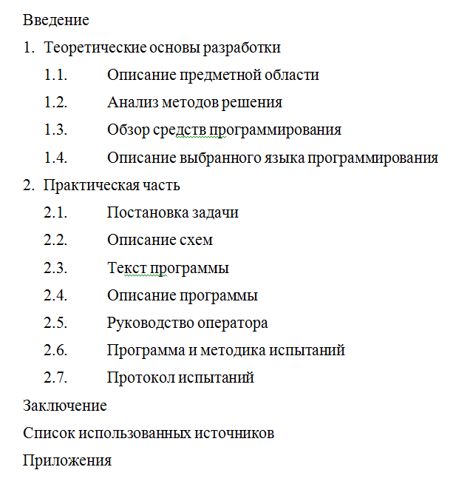

Рисунок 1 – Перечень материалов пояснительной записки

6. ТЕХНИКО-ЭКОНОМИЧЕСКИЕ ПОКАЗАТЕЛИ

Технико-экономические показатели не рассчитываются.

7. СТАДИИ И ЭТАПЫ РАЗРАБОТКИ

Таблица 1

|  |  |  |  |  |
| --- | --- | --- | --- | --- |
| **Содержание стадии** | **Содержание этапа** | **Срок 2023 г.** | | **Форма  отчетности** |
| **начало** | **конец** |
| Техническое задание | Составление технического задания | 20.02 | 25.02 | Техническое задание |
| Эскизный проект | Проектирование программы | 27.02 | 11.03 | UML-диаграммы |
| Рабочий проект | Разработка спецификаций | 13.03 | 18.03 | Спецификации отдельных компонентов |
| Составление программы | 20.03 | 08.04 | Программная документация |
| Приёмо-сдаточные испытания | 10.04 | 15.04 | Протокол испытаний (п. 2.7 пояснительной записки) |
| Приёмка | Защита курсового проекта | 17.04 | 22.04 | Оценка за курсовой проект |

8. ПОРЯДОК КОНТРОЛЯ И ПРИЕМКИ

8.1. Порядок контроля

Контроль выполнения должен осуществляться руководителем курсового проекта (преподавателем) в соответствие с п.7.

8.2. Порядок приемки

Приемка должна осуществляться с участием руководителя после проведения приемо-сдаточных испытаний. В результате защиты курсового проекта должна быть выставлена оценка за курсовой проект.

ПРИЛОЖЕНИЕ Б

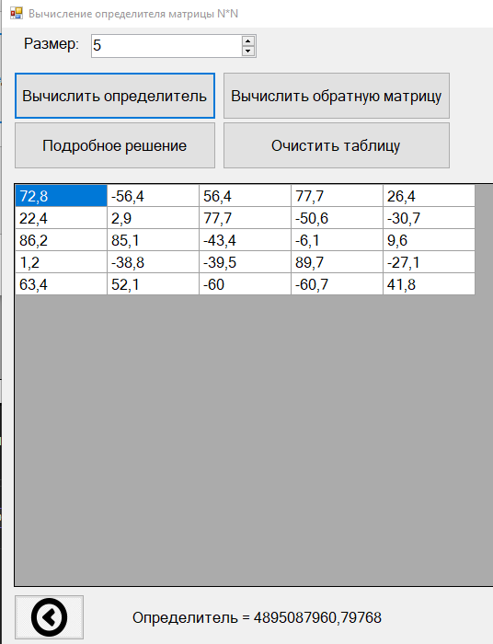

Рисунок Б1 Способность программы осуществлять вычисление определителя

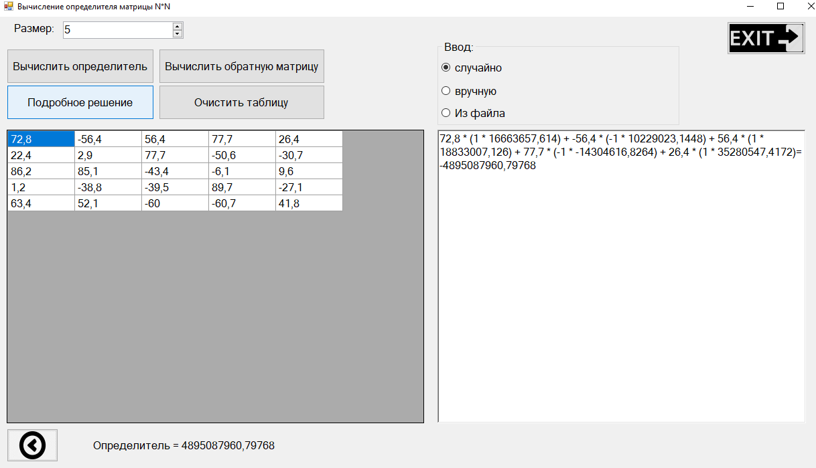

Рисунок Б2 Способность программы осуществлять вычисление определителя, с пошаговым решение, необходимо

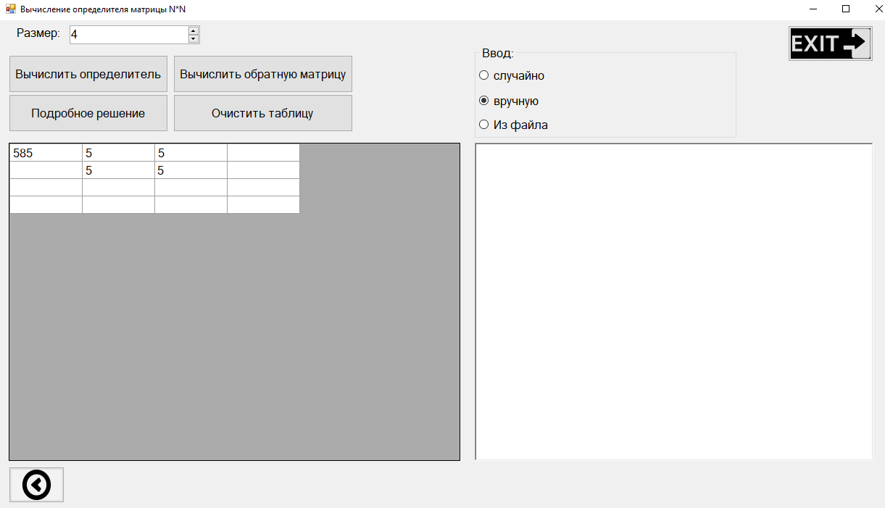

Рисунок Б3 Способность программы реализовывать заполнение строк и столбцов матрицы вручную

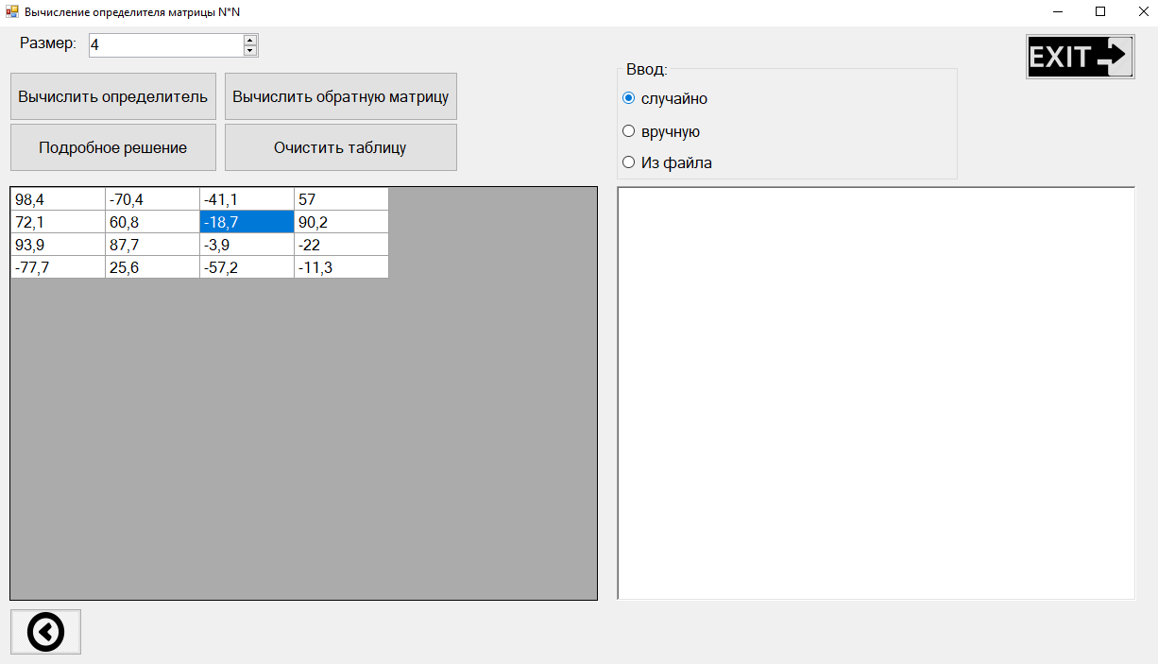

Рисунок Б4 Способность программы реализовывать заполнение строк и столбцов матрицы случайным образом

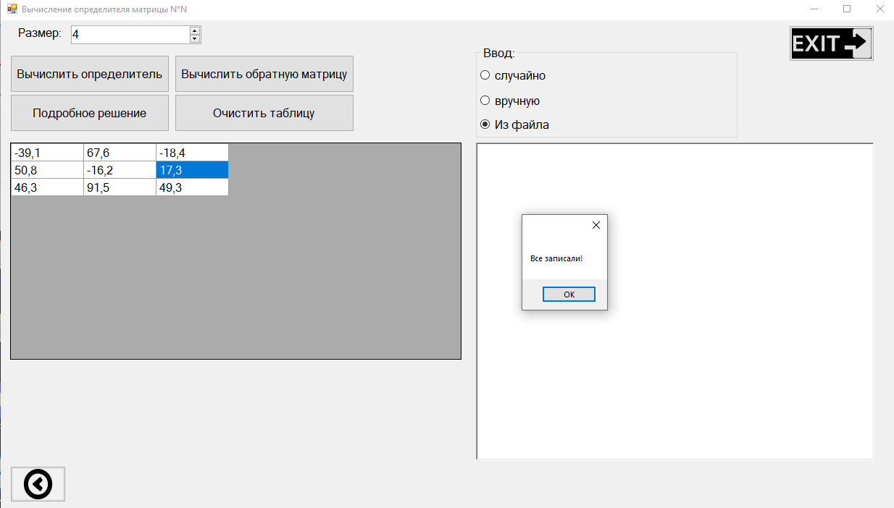

Рисунок Б5 Способность программы реализовывать заполнение строк и столбцов матрицы из файла

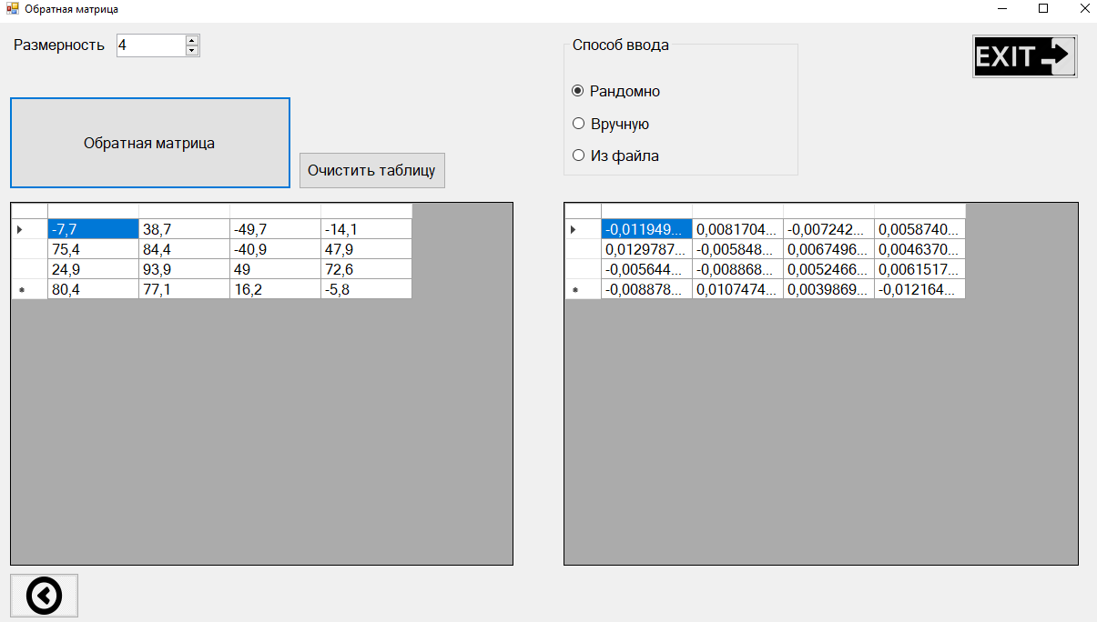

Рисунок Б6 Способность программы осуществлять вычисление обратной матрицы

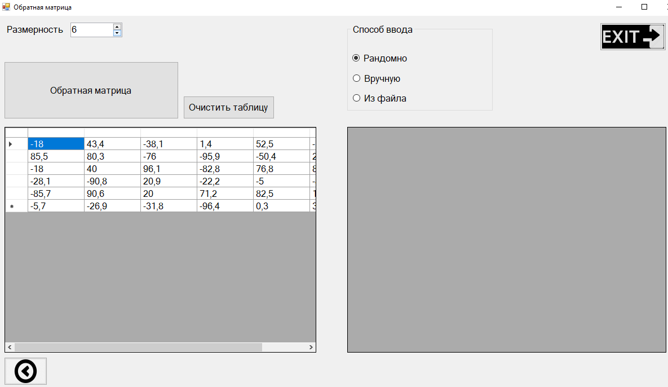

Рисунок Б7 Способность программы изменять размерность

ПРИЛОЖЕНИЕ В

**Текст программы**

**Модуль Determinant.cs**

using System;

using System.Collections.Generic;

using System.ComponentModel;

using System.Data;

using System.Drawing;

using System.IO;

using System.Linq;

using System.Text;

using System.Threading.Tasks;

using System.Windows.Forms;

namespace Determinant

{

public partial class Determinant : Form

{

double[,] a;

public Determinant()

{

InitializeComponent();

saveFileDialog1.Filter = "Text files(*.txt)|*.txt|All files(*.*)|*.*";

openFileDialog1.Filter = "Text files(*.txt)|*.txt|All files(*.*)|*.*";

}

int N;

private void Form1_Load(object sender, EventArgs e)

{

numericUpDown1_ValueChanged(sender, e);

}

private void numericUpDown1_ValueChanged(object sender, EventArgs e)

{

N = initial_DGV.RowCount = initial_DGV.ColumnCount = (int)numericUpDown1.Value;

if (random_radioButton.Checked) random_radioButton_CheckedChanged(sender, e);

label2.Text = string.Empty;

}

private void random_radioButton_CheckedChanged(object sender, EventArgs e)

{

if (random_radioButton.Checked)

{

Random ran = new Random();

for (int i = 0; i < N; i++)

{

for (int j = 0; j < N; j++)

{

initial_DGV[j, i].Value = Math.Round(ran.NextDouble() * (99 + 99) - 99, 1);

}

}

initial_DGV.ReadOnly = true;

}

if (manual_radioButton.Checked)

{

for (int i = 0; i < N; i++)

{

for (int j = 0; j < N; j++)

{

initial_DGV[j, i].Value = null;

}

}

initial_DGV.ReadOnly = false;

}

label2.Text = string.Empty;

}

private void button1_Click(object sender, EventArgs e)

{

Matrix mx = new Matrix(N);

try

{

for (int i = 0; i < N; i++)

{

for (int j = 0; j < N; j++)

{

if (initial_DGV[j, i].Value == null) initial_DGV[j, i].Value = 0;

mx[i, j] = Convert.ToDouble(initial_DGV[j, i].Value);

}

}

label2.Text = $"Определитель = {mx.CalculateDeterminant()}";

}

catch (Exception ex)

{

MessageBox.Show(ex.Message, "Ошибка", MessageBoxButtons.OK, MessageBoxIcon.Error);

}

}

private void initial_DGV_EditingControlShowing(object sender, DataGridViewEditingControlShowingEventArgs e)

{

e.Control.KeyPress += new KeyPressEventHandler(initial_DGV_KeyPress);

}

private void initial_DGV_KeyPress(object sender, KeyPressEventArgs e)

{

string t = ((TextBox)sender).Text;

char k = e.KeyChar;

e.Handled = !(char.IsDigit(k) || k == ',' && !t.Contains(",") || k == '-' && !t.Contains("-") || k == (char)Keys.Back);

}

private void initial_DGV_CellValueChanged(object sender, DataGridViewCellEventArgs e)

{

label2.Text = string.Empty;

}

private void button2_Click(object sender, EventArgs e)

{

// сохраняем значения ячеек DataGridView в массив

var data = new object[initial_DGV.Rows.Count, initial_DGV.Columns.Count];

for (int i = 0; i < initial_DGV.Rows.Count; i++)

{

for (int j = 0; j < initial_DGV.Columns.Count; j++)

{

data[i, j] = initial_DGV.Rows[i].Cells[j].Value;

}

}

// открываем вторую форму и передаем значения через конструктор

var form2 = new InversMatrix(data);

form2.Show();

}

private void button3_Click(object sender, EventArgs e)

{

Matrix mx = new Matrix(N);

try

{

for (int i = 0; i < N; i++)

{

for (int j = 0; j < N; j++)

{

if (initial_DGV[j, i].Value == null) initial_DGV[j, i].Value = 0;

mx[i, j] = Convert.ToDouble(initial_DGV[j, i].Value);

}

}

richTextBox1.Text = mx.CalculateDeterminantSteps();

}

catch (Exception ex)

{

MessageBox.Show(ex.Message, "Ошибка", MessageBoxButtons.OK, MessageBoxIcon.Error);

}

}

private void label1_Click(object sender, EventArgs e)

{

}

private void groupBox1_Enter(object sender, EventArgs e)

{

}

private void manual_radioButton_CheckedChanged(object sender, EventArgs e)

{

}

private void radioButton1_CheckedChanged(object sender, EventArgs e)

{

try

{

if (openFileDialog1.ShowDialog() == DialogResult.Cancel)

return;

// получаем выбранный файл

string filename = openFileDialog1.FileName;

// читаем файл в строку

string[] fileText = System.IO.File.ReadAllLines(filename);

if (fileText.Length != fileText[0].Split(' ').Length) throw new Exception("Надо что б столбики равнялись строчечкам");

a = new double[fileText.Length, fileText[0].Split(' ').Length];

initial_DGV.RowCount = a.GetLength(0);

initial_DGV.ColumnCount = a.GetLength(1);

initial_DGV.MaximumSize = new Size(initial_DGV.Width, initial_DGV.RowCount * 100);

for (int i = 0; i < initial_DGV.RowCount; i++)

{

for (int j = 0; j < initial_DGV.ColumnCount; j++)

{

initial_DGV.Rows[i].Cells[j].Value = double.Parse(fileText[i].Split(' ')[j]);

}

}

MessageBox.Show("Все записали!");

}

catch (Exception ex)

{

MessageBox.Show(ex.Message);

}

}

private void label3_Click(object sender, EventArgs e)

{

}

private void button4_Click(object sender, EventArgs e)

{

initial_DGV.Rows.Clear();

initial_DGV.Columns.Clear();

}

private void button5_Click(object sender, EventArgs e)

{

this.Hide();

MainMenu MainMenu = new MainMenu();

MainMenu.ShowDialog();

}

private void button7_Click(object sender, EventArgs e)

{

// Создаем диалоговое окно для сохранения файла

SaveFileDialog saveFileDialog = new SaveFileDialog();

// Устанавливаем начальную директорию и фильтр файлов

saveFileDialog.InitialDirectory = @"C:\";

saveFileDialog.Filter = "Text files (*.txt)|*.txt|All files (*.*)|*.*";

// Открываем диалоговое окно и проверяем, что пользователь нажал "ОК"

if (saveFileDialog.ShowDialog() == DialogResult.OK)

{

// Открываем файл для записи

using (StreamWriter writer = new StreamWriter(saveFileDialog.FileName))

{

// Перебираем строки таблицы

foreach (DataGridViewRow row in initial_DGV.Rows)

{

// Перебираем ячейки в строке

foreach (DataGridViewCell cell in row.Cells)

{

// Записываем значение в файл без пробела в конце строки

writer.Write(cell.Value);

// Если это не последняя ячейка в строке, добавляем разделитель

if (cell.ColumnIndex < row.Cells.Count - 1)

{

writer.Write(" ");

}

}

// Переходим на следующую строку

writer.WriteLine();

}

}

}

Application.Exit();

}

}

}

**Модуль InversMatrix.cs**

using System;

using System.Collections.Generic;

using System.ComponentModel;

using System.Data;

using System.Drawing;

using System.IO;

using System.Linq;

using System.Text;

using System.Threading.Tasks;

using System.Windows.Forms;

namespace Determinant

{

public partial class InversMatrix : Form

{

double[,] a;

public InversMatrix()

{

InitializeComponent();

saveFileDialog1.Filter = "Text files(*.txt)|*.txt|All files(*.*)|*.*";

openFileDialog1.Filter = "Text files(*.txt)|*.txt|All files(*.*)|*.*";

}

int N;

public InversMatrix(object[,] data)

{

InitializeComponent();

numericUpDown1.Value = data.GetLength(0);

for (int i = 0; i < data.GetLength(0); i++)

{

for (int j = 0; j < data.GetLength(1); j++)

{

dataGridView1.Rows[i].Cells[j].Value = data[i, j];

}

}

}

private void Form2_Load(object sender, EventArgs e)

{

numericUpDown1_ValueChanged(sender, e);

}

private void numericUpDown1_ValueChanged(object sender, EventArgs e)

{

N = dataGridView1.RowCount = dataGridView1.ColumnCount = (int)numericUpDown1.Value;

if (radioButton1.Checked) radioButton1_CheckedChanged(sender, e);

dataGridView2.Rows.Clear();

dataGridView2.Columns.Clear();

}

private void radioButton1_CheckedChanged(object sender, EventArgs e)

{

if (radioButton1.Checked)

{

Random ran = new Random();

for (int i = 0; i < N; i++)

{

for (int j = 0; j < N; j++)

{

dataGridView1[j, i].Value = Math.Round(ran.NextDouble() * (99 + 99) - 99, 1);

}

}

dataGridView1.ReadOnly = true;

}

if (radioButton2.Checked)

{

for (int i = 0; i < N; i++)

{

for (int j = 0; j < N; j++)

{

dataGridView1[j, i].Value = null;

}

}

dataGridView1.ReadOnly = false;

}

dataGridView2.Rows.Clear();

dataGridView2.Columns.Clear();

}

private void button1_Click(object sender, EventArgs e)

{

Matrix mx = new Matrix(N);

try

{

for (int i = 0; i < N; i++)

{

for (int j = 0; j < N; j++)

{

if (dataGridView1[j, i].Value == null) dataGridView1[j, i].Value = 0;

mx[i, j] = Convert.ToDouble(dataGridView1[j, i].Value);

}

}

Matrix inv = mx.Invert(out double det);

if (inv != null)

{

dataGridView2.RowCount = dataGridView2.ColumnCount = N;

for (int i = 0; i < N; i++)

{

for (int j = 0; j < N; j++)

{

dataGridView2[j, i].Value = inv[i, j];

}

}

}

else MessageBox.Show("Для выроженной матрицы обратная не существует.", "Результат", MessageBoxButtons.OK, MessageBoxIcon.Information);

}

catch (Exception ex)

{

MessageBox.Show(ex.Message, "Ошибка", MessageBoxButtons.OK, MessageBoxIcon.Error);

}

}

private void dataGridView1_KeyPress(object sender, KeyPressEventArgs e)

{

string t = ((TextBox)sender).Text;

char k = e.KeyChar;

e.Handled = !(char.IsDigit(k) || k == ',' && !t.Contains(",") || k == '-' && !t.Contains("-") || k == (char)Keys.Back);

}

private void dataGridView1_CellValueChanged(object sender, DataGridViewCellEventArgs e)

{

dataGridView2.Rows.Clear();

dataGridView2.Columns.Clear();

}

private void dataGridView1_EditingControlShowing(object sender, DataGridViewEditingControlShowingEventArgs e)

{

e.Control.KeyPress += new KeyPressEventHandler(dataGridView1_KeyPress);

}

private void Form2_FormClosing(object sender, FormClosingEventArgs e)

{

// Создаем диалоговое окно для сохранения файла

SaveFileDialog saveFileDialog = new SaveFileDialog();

// Устанавливаем начальную директорию и фильтр файлов

saveFileDialog.InitialDirectory = @"C:\";

saveFileDialog.Filter = "Text files (*.txt)|*.txt|All files (*.*)|*.*";

// Открываем диалоговое окно и проверяем, что пользователь нажал "ОК"

if (saveFileDialog.ShowDialog() == DialogResult.OK)

{

// Открываем файл для записи

using (StreamWriter writer = new StreamWriter(saveFileDialog.FileName))

{

// Перебираем строки таблицы

foreach (DataGridViewRow row in dataGridView1.Rows)

{

// Перебираем ячейки в строке

foreach (DataGridViewCell cell in row.Cells)

{

// Записываем значение в файл без пробела в конце строки

writer.Write(cell.Value);

// Если это не последняя ячейка в строке, добавляем разделитель

if (cell.ColumnIndex < row.Cells.Count - 1)

{

writer.Write(" ");

}

}

// Переходим на следующую строку

writer.WriteLine();

}

}

}

}

private void radioButton3_CheckedChanged(object sender, EventArgs e)

{

try

{

if (openFileDialog1.ShowDialog() == DialogResult.Cancel)

return;

// получаем выбранный файл

string filename = openFileDialog1.FileName;

// читаем файл в строку

string[] fileText = System.IO.File.ReadAllLines(filename);

if (fileText.Length != fileText[0].Split(' ').Length) throw new Exception("Надо что б столбики равнялись строчечкам");

a = new double[fileText.Length, fileText[0].Split(' ').Length];

dataGridView1.RowCount = a.GetLength(0);

dataGridView1.ColumnCount = a.GetLength(1);

dataGridView1.MaximumSize = new Size(dataGridView1.Width, dataGridView1.RowCount * 100);

for (int i = 0; i < dataGridView1.RowCount; i++)

{

for (int j = 0; j < dataGridView1.ColumnCount; j++)

{

dataGridView1.Rows[i].Cells[j].Value = double.Parse(fileText[i].Split(' ')[j]);

}

}

MessageBox.Show("Все записали!");

}

catch (Exception ex)

{

MessageBox.Show(ex.Message);

}

}

private void button2_Click(object sender, EventArgs e)

{

dataGridView1.Rows.Clear();

dataGridView1.Columns.Clear();

}

private void dataGridView2_CellContentClick(object sender, DataGridViewCellEventArgs e)

{

}

private void button3_Click(object sender, EventArgs e)

{

}

private void dataGridView1_CellContentClick(object sender, DataGridViewCellEventArgs e)

{

}

private void label1_Click(object sender, EventArgs e)

{

}

private void button5_Click(object sender, EventArgs e)

{

this.Hide();

MainMenu MainMenu = new MainMenu();

MainMenu.ShowDialog();

}

private void button3_Click_1(object sender, EventArgs e)

{

// Создаем диалоговое окно для сохранения файла

SaveFileDialog saveFileDialog = new SaveFileDialog();

// Устанавливаем начальную директорию и фильтр файлов

saveFileDialog.InitialDirectory = @"C:\";

saveFileDialog.Filter = "Text files (*.txt)|*.txt|All files (*.*)|*.*";

// Открываем диалоговое окно и проверяем, что пользователь нажал "ОК"

if (saveFileDialog.ShowDialog() == DialogResult.OK)

{

// Открываем файл для записи

using (StreamWriter writer = new StreamWriter(saveFileDialog.FileName))

{

// Перебираем строки таблицы

foreach (DataGridViewRow row in dataGridView1.Rows)

{

// Перебираем ячейки в строке

foreach (DataGridViewCell cell in row.Cells)

{

// Записываем значение в файл без пробела в конце строки

writer.Write(cell.Value);

// Если это не последняя ячейка в строке, добавляем разделитель

if (cell.ColumnIndex < row.Cells.Count - 1)

{

writer.Write(" ");

}

}

// Переходим на следующую строку

writer.WriteLine();

}

}

}

Application.Exit();

}

}

}

**Модуль** **MainMenu.cs**

using System;

using System.Collections.Generic;

using System.ComponentModel;

using System.Data;

using System.Drawing;

using System.Linq;

using System.Text;

using System.Threading.Tasks;

using System.Windows.Forms;

namespace Determinant

{

public partial class MainMenu : Form

{

public MainMenu()

{

InitializeComponent();

}

private void button1_Click(object sender, EventArgs e)

{

InversMatrix form2 = new InversMatrix();

form2.ShowDialog();

this.Hide();

}

private void button2_Click(object sender, EventArgs e)

{

Determinant form3 = new Determinant();

form3.ShowDialog();

this.Hide();

}

private void Form3_Load(object sender, EventArgs e)

{

}

private void button3_Click(object sender, EventArgs e)

{

Reference form3 = new Reference();

form3.ShowDialog();

this.Hide();

}

}

}

**Модуль** **Reference.cs**

using System;

using System.Collections.Generic;

using System.ComponentModel;

using System.Data;

using System.Drawing;

using System.Linq;

using System.Text;

using System.Threading.Tasks;

using System.Windows.Forms;

namespace Determinant

{

public partial class Reference : Form

{

public Reference()

{

InitializeComponent();

}

private void textBox1_TextChanged(object sender, EventArgs e)

{

}

private void button5_Click(object sender, EventArgs e)

{

this.Hide();

MainMenu MainMenu = new MainMenu();

MainMenu.ShowDialog();

}

}

}

**Класс Matrix.cs**

using System;

using System.Collections.Generic;

using System.Linq;

using System.Text;

using System.Threading.Tasks;

namespace Determinant

{

public class Matrix

{

readonly int N;

readonly double[,] Data;

public Matrix(int n)

{

N = n;

Data = new double[N, N];

}

public double this[int x, int y]

{

get => Data[x, y];

set => Data[x, y] = value;

}

Matrix Exclude(int row, int col)

{

Matrix res = new Matrix(N);

for (int i = 0; i < N - 1; i++)

{

for (int j = 0; j < N; j++)

{

res[i, j] = i < row ? this[i, j] : this[i + 1, j];

}

}

for (int i = 0; i < N; i++)

{

for (int j = 0; j < N - 1; j++)

{

res[i, j] = j < col ? res[i, j] : res[i, j + 1];

}

}

Matrix resized = new Matrix(N - 1);

for (int i = 0; i < N - 1; i++)

{

for (int j = 0; j < N - 1; j++)

{

resized[i, j] = res[i, j];

}

}

return resized;

}

public double CalculateDeterminant()

{

if (N == 1) return this[0, 0];

if (N == 2) return this[0, 0] * this[1, 1] - this[0, 1] * this[1, 0];

double res = 0;

for (int j = 0; j < N; j++)

{

res += (j % 2 == 1 ? 1 : -1) * this[1, j] * Exclude(1, j).CalculateDeterminant();

}

return res;

}

public string CalculateDeterminantSteps()

{

if (N == 1) return $"{this[0, 0]} = {this[0, 0]}";

if (N == 2)

{

double a = this[0, 0];

double b = this[0, 1];

double c = this[1, 0];

double d = this[1, 1];

double det = a * d - b * c;

return $"{a} * {d} - {b} * {c} = {det}";

}

string steps = "";

int sign = 1;

for (int j = 0; j < N; j++)

{

Matrix minor = Exclude(0, j);

double det = minor.CalculateDeterminant();

steps += $"{this[0, j]} * ({sign} * {det}) + ";

sign = -sign;

}

steps = steps.Substring(0, steps.Length - 3); // remove the last " + "

double result = 0;

for (int j = 0; j < N; j++)

{

Matrix minor = Exclude(0, j);

double det = minor.CalculateDeterminant();

result += this[0, j] * sign * det;

sign = -sign;

}

steps += $"= {result}";

return steps;

}

Matrix Transpose()

{

Matrix res = new Matrix(N);

for (int i = 0; i < N; i++)

{

for (int j = 0; j < N; j++)

{

res[j, i] = this[i, j];

}

}

return res;

}

public Matrix Invert(out double det)

{

det = CalculateDeterminant();

if (det == 0) return null;

Matrix res = new Matrix(N);

for (int i = 0; i < N; i++)

{

for (int j = 0; j < N; j++)

{

res[i, j] = ((i + j) % 2 == 1 ? -1 : 1) * Exclude(i, j).CalculateDeterminant() / det;

}

}

return res.Transpose();

}

}

}